Instituto Nacional
Delibera 2018

Santiago, 28 de Mayo de 2018

Yo, Manuel José Ossandón Irarrázabal, de cargo Senador de la República, otorgo mi apoyo y patrocinio a la Iniciativa Juvenil de Ley ‘Nueva Política para la Gestión de Recursos Hídricos para una Economía Sustentable’, que busca disminuir las externalidades negativas generadas por la sobreexplotación del agua en zonas de escasez.
Atentamente

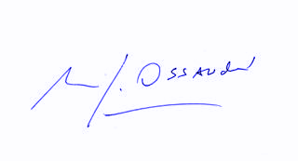
Manuel José Ossandón Irarrázabal
Senador

